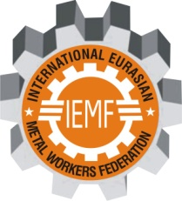

ПОВЕСТКА ДНЯ
51-го заседания Центрального Комитета Международной Евроазиатской Федерации Металлистов

30 июня 2021,
Онлайн заседание.

1. ОТКРЫТИЕ–Юсуф Зия ОДАБАШ (Генеральный секретарь)

2. ВСТУПИТЕЛЬНАЯ РЕЧЬПеврула КАВЛАК (Президент)

3. НЕГАТИВНЫЕ ПОСЛЕДСТВИЯ ПАНДЕМИИ COVID-19 НА ТРУДОВУЮ ЖИЗНЬ И ПРОФСОЮЗЫ,ДЕЯТЕЛЬНОСТЬ ПРОФСОЮЗОВ В УСЛОВИЯХ ПАНДЕМИИ

4. ИНФОРМАЦИЯ О СОЦИАЛЬНО-ЭКОНОМИЧЕСКОЙ СИТУАЦИИ В СТРАНАХ И ЧЛЕНСКИХ ОРГАНИЗАЦИЯХ

5. О СОСТОЯНИИ УПЛАТЫ ЧЛЕНСКИМИ ОРГАНИЗАЦИЯМИ ВЗНОСОВ В МЕФМ В 2020 ГОДУ

6.О ПРОГРАММЕ УЧЕБНЫХ СЕМИНАРОВ МЕФМ НА 2021 г.

7. РАЗНОЕ

8. ЗАКРЫТИЕ

